金融之家|题材股活跃 监管高压有所放松

广州期货研究所 王志武 陈宇君

2016年08月09日

**今天两市平开高走，一路震荡走高，题材股活跃，高送转、新材料、石墨烯概念轮番上攻，人气活跃，市场延续反弹格局；两市成交量温和放量，全天成交4633.17亿元，较上个交易日收盘时增加490.46亿元，IC主力合约上涨1.12%，领涨三大股指。沪指上涨0.71%，深成指上涨0.92%，创业板指上涨1.12%。新热点的出现有望拉动人气，形成赚钱效应，引领大盘继续反弹。**

**总持仓方面，三大期指12个合约合计持仓9.85万手，较上日减少-135手或-0.14%。其中IF总持仓4.61万手，减少-127手或-0.27%，IH总持仓1.71万手，增加246手或1.46%，IC总持仓3.51万手，减少-254手或-0.72%。在经历了连续几日的增持之后，总持仓有所减少。**

**具体品种里，IF方面，前二十名主力会员合计持净多单790手，较上日减少332手，前二十名主力多方减持，空方增持，多头减持189手，空头增持143手；IH方面，前二十名主力会员合计持净空单63手，较昨日增加17手，前二十名主力多头减持97手，空头减持80手。IC前二十名主力会员合计持净空单462手，减持168手空单，前二十名主力多头减持86手，空头减持254手。综合来看，IF、IH主力都增持空单，IC主力减持空单，前期涨幅较大的供给侧改革股、蓝筹股面临调整压力，题材股再次活跃。**

**从今天盘面看，题材股有所复苏，说明市场对高压监管的恐慌有所释放，总体来说市场量能并没有明显放大，投资者情绪还是偏于谨慎，后市还是要看风口板块的持续性，能否聚集人气。市场风险偏好修复缓慢，资金量能支撑力度有限，仍是当前行情的最大制约。从运行平台看，从前期低点的2638 、2780再到目前调整的低位2931，运行平台的上移还是预示着行情在向好的方面发展。**

**策略建议：市场风格早已轮转，题材概念将无法获得较好风险收益回报，宜坚守有业绩支撑的二线蓝筹+黄金等避险品种搭配，此外部分仓位可考虑配置国企改革等进攻型板块概念。目前股指短期有筑阶段性底部趋势，核心波动区间为2850-3250，短期沪指若有量能支撑，将有望站稳3000整数关口，我们对于创业板维持谨慎态度。**

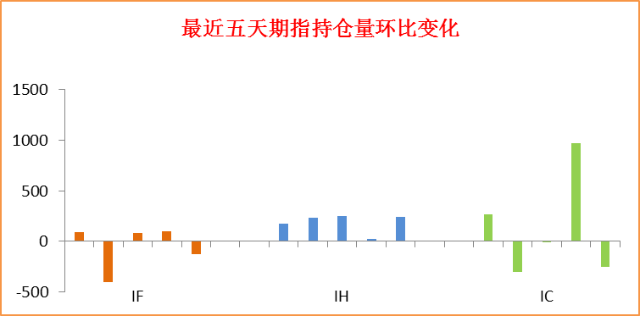

**研究所**

公司研究所具有一批丰富实战经验的期货产业研究员及专业的优秀分析师，致力于为客户提供中国资本市场**前瞻性、可操作性**的投资方案及各类型市场的研究报告，通过对市场进行深度挖掘，提示投资机会和市场风险，完成对资本市场现象、规律的研究探索。

研究范围涉及目前所有商品期货以及金融衍生品；我们推崇**产业链**的研究；我们看重**数量分析法**；我们提倡**独立性**，鼓励分析师在纷繁复杂的环境下保持清醒。

我们将积极依托**股东单位--广州证券**在宏观经济、产业领域的高端研究资源优势，以“**宏观、产业和行情策略分析**”为核心，大力推进市场化和标准化运作，逐步完善研究产品体系，打造具有特色品牌影响力的现代产业与金融研究部。

核心理念：**研究创造价值，深入带来远见**

**联系方式**

   

金融研究 农产品研究 金属研究 能源化工

020-22139858 020-22139813 020-22139817 020-22139824

地址：广东省广州市天河区珠江西路5号广州国际金融中心主塔写字楼第1007-1012房

**免责声明**

本报告的信息均来源于公开资料，我公司对这些信息的准确性和完整性不作任何保证，也不保证所包含的信息和建议不会发生任何变更。我们已力求报告内容的客观、公正，但文中的观点、结论和建议仅供参考，报告中的信息或意见并不构成所述品种的操作依据，投资者据此做出的任何投资决策与本公司和作者无关。